Déploiement d'une Application Full-Stack
Todo List App

Docker Compose & Kubernetes (K3s)

Nom : Miadi Maram
Cours : Administration Système & Virtualisation
Date : Mai 2026
Université : [Votre Université]

1. Résumé / Executive Summary
Ce projet consiste au déploiement complet d'une application web full-stack de type "Todo List" (gestionnaire de tâches) en utilisant deux approches de containerisation et d'orchestration : Docker Compose pour l'environnement local, et Kubernetes (K3s) pour l'environnement de production.

Application choisie
Todo List App — une application CRUD permettant de créer, lire et supprimer des tâches. Elle est composée d'un frontend statique servi par Nginx, d'un backend REST API Node.js/Express, et d'une base de données PostgreSQL 14.

Objectifs du projet
- Conteneuriser les trois composants de l'application avec Docker.
- Déployer l'application localement avec Docker Compose en appliquant les best practices.
- Migrer le déploiement vers un cluster Kubernetes K3s (1 master + 2 workers).
- Appliquer les bonnes pratiques de sécurité, réseaux, healthchecks et gestion des ressources.

Technologies utilisées
- Frontend : HTML5, CSS3, JavaScript (Vanilla) servi par Nginx:alpine
- Backend : Node.js 18 avec Express.js 5, pg (PostgreSQL client)
- Base de données : PostgreSQL 14
- Containerisation : Docker, Docker Compose
- Orchestration : Kubernetes via K3s
- Versioning : Git

2. Introduction
L'application Todo List est une application web CRUD (Create, Read, Delete) permettant aux utilisateurs de gérer leurs tâches quotidiennes. Chaque tâche possède un titre, une description et un statut (pending ou done).

Architecture globale
L'application suit une architecture trois tiers classique :
- Frontend : Interface utilisateur statique (HTML/CSS/JS) servie par Nginx sur le port 8080. Communique avec le backend via un reverse proxy.
- Backend : API REST Node.js/Express exposée sur le port 3000. Gère les opérations CRUD sur la base de données. Endpoints : GET /api/tasks, POST /api/tasks, DELETE /api/tasks/:id, GET /health.
- Base de données : PostgreSQL 14 stockant les tâches dans la table 'tasks'. Initialisée via init.sql au démarrage.

Choix technologiques et justification
Technologie | Justification
Node.js/Express | Léger, performant, ecosystème npm riche, idéal pour des APIs REST.
PostgreSQL 14 | SGBDR robuste, open-source, excellente intégration avec Node.js via pg.
Nginx:alpine | Serveur web léger et performant, image alpine minimise la surface d'attaque.
Docker Compose | Orchestration locale simple, déclarative, reproductible.
K3s | Distribution Kubernetes légère, idéale pour environnements limités en ressources.

3. Préparation de l'environnement

Outils installés
- Docker Desktop (Windows) — moteur de containerisation
- kubectl — client CLI Kubernetes
- K3s — distribution Kubernetes légère (déployée sur VMs Linux)
- Git — versioning du code source
- VS Code — éditeur de code principal
- Node.js 18 — environnement d'exécution JavaScript (développement local)

Architecture du cluster K3s
Le cluster K3s est composé de :
- 1 nœud Master (Control Plane) — gère l'état du cluster, API Server, Scheduler, etcd
- 2 nœuds Worker — exécutent les Pods applicatifs (frontend, backend, database)

Stratégie de versioning
Le projet utilise Git pour le versioning. La structure de branches adoptée est la suivante :
main/
├── backend/
├── frontend/
├── k8s/
├── docker-compose.yml
├── .env
└── init.sql

4. Phase 1 : Déploiement avec Docker Compose

Structure du projet
Lab DockerCompose/
├── backend/
│ ├── Dockerfile
│ ├── app.js
│ ├── package.json
│ └── .dockerignore
├── frontend/
│ ├── Dockerfile
│ ├── index.html
│ ├── style.css
│ ├── app.js
│ ├── default.conf.template
│ └── .dockerignore
├── k8s/
│ ├── backend-deployment-simple.yaml
│ ├── frontend-deployment-simple.yaml
│ └── postgres-deployment-simple.yaml
├── screenshots/
├── docker-compose.yml
├── .env
├── .gitignore
└── init.sql

Fichier docker-compose.yml
services:
database:
image: postgres:14
environment:
POSTGRES_DB: ${DB_NAME}
POSTGRES_USER: ${DB_USER}
POSTGRES_PASSWORD: ${DB_PASSWORD}
volumes:
- postgres-data:/var/lib/postgresql/data
- ./init.sql:/docker-entrypoint-initdb.d/init.sql
user: "999:999"
networks:
- backend-net
healthcheck:
test: ["CMD-SHELL", "pg_isready -U ${DB_USER}"]
interval: 30s
timeout: 10s
retries: 3
restart: unless-stopped
deploy:
resources:
limits:
cpus: '0.5'
memory: 512M
logging:
driver: "json-file"
options:
max-size: "10m"
max-file: "3"
backend:
build: ./backend
ports:
- "3000:3000"
environment:
DB_HOST: database
DB_PORT: 5432
DB_NAME: ${DB_NAME}
DB_USER: ${DB_USER}
DB_PASSWORD: ${DB_PASSWORD}
PORT: 3000
depends_on:
database:
condition: service_healthy
user: "1001:1001"
networks:
- frontend-net
- backend-net
restart: unless-stopped
deploy:
resources:
limits:
cpus: '0.5'
memory: 256M
logging:
driver: "json-file"
options:
max-size: "10m"
max-file: "3"
frontend:
build: ./frontend
ports:
- "8082:8080"
user: "101:101"
environment:
API_URL: http://backend:3000
depends_on:
backend:
condition: service_healthy
networks:
- frontend-net
restart: unless-stopped
deploy:
resources:
limits:
cpus: '0.25'
memory: 128M
logging:
driver: "json-file"
options:
max-size: "10m"
max-file: "3"
networks:
frontend-net:
backend-net:
volumes:
postgres-data:

Explications des best practices appliquées
Best Practice | Explication
Images versionnées explicitement | postgres:14 et node:18-alpine évitent les surprises liées au tag :latest.
Multi-stage builds | Le Dockerfile backend utilise deux stages : builder (installation des dépendances) et production (image finale légère).
Réseaux custom | frontend-net et backend-net isolent les services. Le frontend ne peut pas joindre directement la DB.
Volumes nommés | postgres-data persiste les données de PostgreSQL entre les redémarrages.
Variables d'environnement + .env | Les credentials sont externalisés dans .env, jamais codés en dur.
Healthchecks | pg_isready vérifie la santé de la DB. wget spider vérifie le backend et le frontend.
depends_on + condition: service_healthy | Le backend ne démarre qu'après que la DB soit healthy. Le frontend attend le backend.
Utilisateurs non-root | user: 999:999 (postgres), 1001:1001 (backend), 101:101 (frontend) — sécurité renforcée.
Resource limits | cpus et memory limitent la consommation de chaque service.
Logging structuré | json-file avec rotation (max-size, max-file) évite de saturer le disque.
restart: unless-stopped | Redémarrage automatique en cas de crash, sauf arrêt explicite.

Dockerfile Backend (Multi-stage)
# Stage 1: Builder
FROM node:18-alpine AS builder
WORKDIR /app
COPY package*.json ./
RUN npm install
COPY . .
# Stage 2: Production
FROM node:18-alpine
WORKDIR /app
COPY --from=builder /app ./
RUN addgroup -g 1001 -S nodejs && adduser -S nodeuser -u 1001 && chown -R nodeuser:nodejs /app
USER nodeuser
ENV PORT=3000
ENV DB_HOST=database
ENV DB_PORT=5432
EXPOSE 3000
HEALTHCHECK --interval=30s --timeout=10s --start-period=40s --retries=3 \
CMD wget --quiet --tries=1 --spider http://localhost:3000/health || exit 1
CMD ["node", "app.js"]

Dockerfile Frontend
FROM nginx:alpine
COPY index.html style.css app.js /usr/share/nginx/html/
COPY default.conf.template /etc/nginx/templates/
RUN sed -i 's/listen 80;/listen 8080;/g' /etc/nginx/conf.d/default.conf || true
RUN touch /var/run/nginx.pid && \
chown -R nginx:nginx /var/run/nginx.pid /var/cache/nginx /var/log/nginx /etc/nginx/conf.d
USER nginx
EXPOSE 8080
HEALTHCHECK --interval=30s --timeout=10s --retries=3 --start-period=40s \
CMD wget --no-verbose --tries=1 --spider http://localhost:8080/ || exit 1
CMD ["nginx", "-g", "daemon off;"]

Configuration Nginx (default.conf.template)
server {
listen 8080;
server_name localhost;
root /usr/share/nginx/html;
index index.html;
location / {
try_files $uri $uri/ =404;
}
location /api/ {
proxy_pass ${API_URL}/api/;
proxy_http_version 1.1;
proxy_set_header Host $host;
}
location /health {
proxy_pass ${API_URL}/health;
proxy_set_header Host $host;
}
}

Fichier .env
DB_NAME=todo_db
DB_USER=postgres
DB_PASSWORD=your_secure_password

Script d'initialisation de la base de données (init.sql)
CREATE TABLE IF NOT EXISTS tasks (
id SERIAL PRIMARY KEY,
title VARCHAR(255) NOT NULL,
description TEXT,
status VARCHAR(50) NOT NULL
);
INSERT INTO tasks (title, description, status) VALUES
('Test Task 1', 'Description 1', 'pending'),
('Test Task 2', 'Description 2', 'done');

Commandes utilisées
Construction et démarrage de l'application :
docker compose up --build -d
Vérification de l'état des services :
docker compose ps
docker compose logs -f
docker stats
Arrêt et nettoyage :
docker compose down
docker compose down -v # supprime aussi les volumes

Tests de l'application en local
- Accès frontend : http://localhost:8082
- Test API backend : curl http://localhost:3000/api/tasks
- Test health backend : curl http://localhost:3000/health
- Ajout de tâche via l'interface graphique
- Suppression de tâche via l'interface graphique
- Vérification de la persistance après redémarrage

5. Phase 2 : Déploiement sur Cluster Kubernetes (K3s)

Architecture du cluster K3s
Le cluster K3s est composé de 3 nœuds :
- Master (Control Plane) : gère l'API Server, le Scheduler, le Controller Manager et etcd.
- Worker 1 : nœud de travail exécutant les Pods applicatifs.
- Worker 2 : nœud de travail pour la haute disponibilité.

Namespace utilisé
Les ressources sont déployées dans le namespace default pour ce lab.
kubectl get namespaces
kubectl config set-context --current --namespace=default

Manifest — Déploiement PostgreSQL (postgres-deployment-simple.yaml)
apiVersion: apps/v1
kind: Deployment
metadata:
name: databaselab
namespace: default
spec:
replicas: 1
selector:
matchLabels:
app: databaselab
template:
metadata:
labels:
app: databaselab
spec:
containers:
- name: databaselab
image: postgres:14
ports:
- containerPort: 5432
env:
- name: POSTGRES_DB
value: "todo_db"
- name: POSTGRES_USER
value: "postgres"
- name: POSTGRES_PASSWORD
value: "postgres123"
volumeMounts:
- name: postgres-data
mountPath: /var/lib/postgresql/data
- name: init-script
mountPath: /docker-entrypoint-initdb.d/init.sql
subPath: init.sql
resources:
limits:
cpu: "500m"
memory: "512Mi"
readinessProbe:
exec:
command: ["pg_isready", "-U", "postgres"]
initialDelaySeconds: 5
volumes:
- name: init-script
configMap:
name: init-script
- name: postgres-data
emptyDir: {}
---
apiVersion: v1
kind: ConfigMap
metadata:
name: init-script
namespace: default
data:
init.sql: |
CREATE TABLE IF NOT EXISTS tasks (
id SERIAL PRIMARY KEY,
title VARCHAR(255) NOT NULL,
description TEXT,
status VARCHAR(50) NOT NULL
);
INSERT INTO tasks (title, description, status) VALUES
('Test Task 1', 'Description 1', 'pending'),
('Test Task 2', 'Description 2', 'done');
---
apiVersion: v1
kind: Service
metadata:
name: databaselab
namespace: default
spec:
selector:
app: databaselab
ports:
- protocol: TCP
port: 5432
targetPort: 5432

Manifest — Déploiement Backend (backend-deployment-simple.yaml)
apiVersion: apps/v1
kind: Deployment
metadata:
name: backendlab
namespace: default
spec:
replicas: 1
selector:
matchLabels:
app: backendlab
template:
metadata:
labels:
app: backendlab
spec:
containers:
- name: backendlab
image: miadi/my-backend:latest
imagePullPolicy: IfNotPresent
ports:
- containerPort: 3000
env:
- name: DB_HOST
value: "databaselab"
- name: DB_PORT
value: "5432"
- name: DB_NAME
value: "todo_db"
- name: DB_USER
value: "postgres"
- name: DB_PASSWORD
value: "postgres123"
- name: PORT
value: "3000"
---
apiVersion: v1
kind: Service
metadata:
name: backendlab
namespace: default
spec:
selector:
app: backendlab
ports:
- protocol: TCP
port: 3000
targetPort: 3000

Manifest — Déploiement Frontend (frontend-deployment-simple.yaml)
apiVersion: apps/v1
kind: Deployment
metadata:
name: frontendlab
namespace: default
spec:
replicas: 1
selector:
matchLabels:
app: frontendlab
template:
metadata:
labels:
app: frontendlab
spec:
containers:
- name: frontendlab
image: miadi/my-frontend:1.2
ports:
- containerPort: 80
env:
- name: API_URL
value: "http://backendlab:3000"
---
apiVersion: v1
kind: Service
metadata:
name: frontendlab
namespace: default
spec:
type: NodePort
selector:
app: frontendlab
ports:
- protocol: TCP
port: 80
targetPort: 80
nodePort: 30080

Types de Services utilisés
Service | Type | Rôle
databaselab | ClusterIP (défaut) | Accessible uniquement en interne au cluster
backendlab | ClusterIP (défaut) | Accessible uniquement par le frontend en interne
frontendlab | NodePort (30080) | Accessible depuis l'extérieur via l'IP du nœud

ConfigMap utilisé
Un ConfigMap 'init-script' est utilisé pour injecter le script SQL d'initialisation dans le conteneur PostgreSQL via un volume monté en /docker-entrypoint-initdb.d/init.sql.

Best practices Kubernetes appliquées
Best Practice | Détail
Resource limits | cpu: 500m, memory: 512Mi définis sur le conteneur PostgreSQL.
ReadinessProbe | pg_isready vérifie que PostgreSQL est prêt avant d'envoyer du trafic.
imagePullPolicy: IfNotPresent | Utilise l'image locale si disponible, évite les pulls inutiles.
Labels et selectors | Labels cohérents app: <name> utilisés par les Deployments et Services.
ConfigMap pour init.sql | Séparation de la configuration du code, facilite les mises à jour.
NodePort pour le frontend | Expose le frontend sur le port 30080 depuis l'extérieur du cluster.
Stratégie RollingUpdate | Stratégie par défaut de Kubernetes — zéro downtime lors des mises à jour.

Commandes de déploiement K8s
# Appliquer tous les manifests
kubectl apply -f k8s/postgres-deployment-simple.yaml
kubectl apply -f k8s/backend-deployment-simple.yaml
kubectl apply -f k8s/frontend-deployment-simple.yaml
# Vérifier l'état des ressources
kubectl get all
kubectl get pods
kubectl get services
kubectl get configmaps
# Vérifier les logs
kubectl logs deployment/backendlab
kubectl logs deployment/databaselab
# Décrire un pod
kubectl describe pod <pod-name>
# Accès au frontend
curl http://<node-ip>:30080

6. Tests et Validation

Tests fonctionnels sur Docker Compose
Test | Résultat attendu
docker compose ps | Vérifie que les 3 services sont Up et healthy
curl http://localhost:3000/health | Retourne 200 OK — backend opérationnel
curl http://localhost:3000/api/tasks | Retourne la liste des tâches en JSON
http://localhost:8082 | Frontend accessible dans le navigateur
Ajout de tâche via UI | POST /api/tasks — données persistées en DB
Suppression de tâche via UI | DELETE /api/tasks/:id — tâche supprimée
docker network inspect lab-dockercompose_backend-net | Vérifie l'isolation réseau
docker stats | Vérifie les limites CPU/mémoire appliquées

Tests sur le cluster K3s
Commande / Test | Résultat attendu
kubectl get all | Tous les Pods en état Running
kubectl get services | Services frontendlab (NodePort 30080), backendlab, databaselab visibles
curl http://<node-ip>:30080 | Frontend accessible depuis l'extérieur
kubectl logs deployment/backendlab | Logs : 'Backend running on port 3000'
kubectl describe pod <pod> | Détails du pod, readinessProbe OK
kubectl get configmaps | ConfigMap init-script présent

Vérification de la haute disponibilité
Pour simuler la panne d'un nœud worker et tester la résilience du cluster :
# Simuler la panne d'un nœud worker
kubectl drain <worker-node> --ignore-daemonsets --delete-emptydir-data
# Observer la replanification des Pods
kubectl get pods -o wide -w
# Remettre le nœud en service
kubectl uncordon <worker-node>
Kubernetes replanifie automatiquement les Pods sur les nœuds disponibles, garantissant la continuité de service.

Monitoring basique
# Vue d'ensemble de toutes les ressources
kubectl get all
# Logs en temps réel
kubectl logs -f deployment/backendlab
kubectl logs -f deployment/databaselab
# Détails d'un Pod
kubectl describe pod <pod-name>
# Utilisation des ressources (si metrics-server installé)
kubectl top pods
kubectl top nodes

7. Difficultés rencontrées et solutions apportées

Problème de permissions utilisateur non-root
Problème : Lors de l'ajout des directives user: dans docker-compose.yml, le conteneur Nginx refusait de démarrer car le processus nginx ne pouvait pas lire ses fichiers de configuration.
Solution : Ajout d'instructions chown dans le Dockerfile frontend pour que l'utilisateur nginx possède les répertoires nécessaires (/var/run/nginx.pid, /var/cache/nginx, /var/log/nginx, /etc/nginx/conf.d). Passage de l'écoute du port 80 vers 8080 (port non-privilégié).

Backend démarrant avant la DB (race condition)
Problème : Le backend tentait de se connecter à PostgreSQL avant que celui-ci soit prêt, causant des erreurs de connexion.
Solution : Utilisation de depends_on avec condition: service_healthy et mise en place d'un healthcheck pg_isready sur le service database. Idem pour le frontend qui attend le backend.

Variables d'environnement non substituées dans Nginx
Problème : Le template default.conf utilisait ${API_URL} mais Nginx ne substituait pas automatiquement les variables d'environnement.
Solution : Utilisation du mécanisme de templates Nginx : copie du fichier vers /etc/nginx/templates/ (avec extension .template) permet à nginx-entrypoint.sh de substituer automatiquement les variables via envsubst.

Image frontend introuvable dans K3s
Problème : K3s ne trouvait pas l'image locale du frontend lors du déploiement.
Solution : Publication de l'image sur Docker Hub (miadi/my-frontend:1.2) et utilisation de imagePullPolicy: IfNotPresent. Pour le backend : miadi/my-backend:latest.

Persistance des données PostgreSQL dans K3s
Problème : Avec emptyDir pour le volume PostgreSQL, les données sont perdues si le Pod est recréé.
Solution : Pour ce lab, emptyDir est acceptable car les données sont réinitialisées via init.sql. En production, il faudrait utiliser un PersistentVolumeClaim (PVC) avec une StorageClass appropriée.

8. Conclusion et Perspectives

Ce que j'ai appris
- La containerisation avec Docker permet de garantir la reproductibilité des environnements et d'éliminer les problèmes de dépendances.
- Docker Compose est un outil puissant pour orchestrer des applications multi-conteneurs en développement local.
- Les best practices (multi-stage builds, non-root users, healthchecks, variables d'environnement, resource limits) sont essentielles pour des déploiements sécurisés et robustes.
- Kubernetes (K3s) offre des fonctionnalités avancées d'orchestration : auto-healing, scaling, rolling updates, service discovery.
- La séparation des préoccupations entre ConfigMaps, Secrets, Deployments et Services facilite la maintenance et l'évolution de l'application.
- L'isolation réseau dans Docker Compose (custom networks) est un mécanisme de sécurité important pour limiter la surface d'attaque.

Améliorations possibles
Amélioration | Bénéfice
CI/CD avec GitHub Actions | Automatiser le build, les tests et le déploiement à chaque push.
Monitoring avec Prometheus + Grafana | Collecter et visualiser les métriques des services et du cluster.
GitOps avec ArgoCD | Déploiement déclaratif en synchronisant l'état du cluster avec le dépôt Git.
PersistentVolumeClaims (PVC) | Assurer la persistance des données PostgreSQL même en cas de recréation du Pod.
Kubernetes Secrets | Remplacer les variables d'environnement en clair par des Secrets K8s pour les credentials.
Horizontal Pod Autoscaler (HPA) | Scaler automatiquement le backend en fonction de la charge CPU/mémoire.
Ingress Controller | Remplacer NodePort par un Ingress Nginx pour le routage HTTP(S) et la gestion des certificats TLS.
Network Policies K8s | Restreindre les communications inter-Pods similairement aux custom networks Docker Compose.

9. Annexes

Annexe A — Arborescence complète du projet
Lab DockerCompose/
├── .env # Variables d'environnement (DB credentials)
├── .gitignore # Fichiers ignorés par Git
├── docker-compose.yml # Orchestration Docker Compose
├── init.sql # Script d'initialisation PostgreSQL
├── README.md # Documentation du projet
├── backend/
│ ├── .dockerignore
│ ├── Dockerfile # Multi-stage build Node.js
│ ├── app.js # API REST Express.js
│ ├── package.json # Dépendances Node.js
│ └── package-lock.json
├── frontend/
│ ├── .dockerignore
│ ├── Dockerfile # Nginx:alpine + non-root
│ ├── index.html # Interface utilisateur
│ ├── style.css # Styles CSS
│ ├── app.js # Logique frontend (fetch API)
│ └── default.conf.template # Config Nginx avec proxy
├── k8s/
│ ├── backend-deployment-simple.yaml
│ ├── frontend-deployment-simple.yaml
│ └── postgres-deployment-simple.yaml
└── screenshots/
├── 1_docker-compose_ps.png
├── 2_docker_network_ls.png
├── 3_docker_volume_ls.png
├── 4_docker_stats.png
├── 5_frontend_interface.png
├── 6_add_data_test.png
├── 7_backend_db_logs.png
├── 8_network_isolation_test.png
└── 9_health_check_status.png

Annexe B — Commandes utiles Docker Compose
# Démarrage
docker compose up --build -d # Build et démarrage en arrière-plan
docker compose up # Démarrage avec logs en temps réel
# Monitoring
docker compose ps # État des services
docker compose logs -f backend # Logs du backend en temps réel
docker stats # Consommation CPU/mémoire
# Réseau et volumes
docker network ls # Liste des réseaux
docker network inspect <network> # Détails du réseau
docker volume ls # Liste des volumes
docker volume inspect <volume> # Détails du volume
# Arrêt
docker compose down # Arrêt et suppression des conteneurs
docker compose down -v # + suppression des volumes
docker compose down --rmi all # + suppression des images

Annexe C — Commandes utiles Kubernetes
# Déploiement
kubectl apply -f k8s/ # Applique tous les manifests du dossier
kubectl delete -f k8s/ # Supprime toutes les ressources
# Inspection
kubectl get all # Toutes les ressources
kubectl get pods -o wide # Pods avec IP et nœud
kubectl get services # Services et ports
kubectl get configmaps # ConfigMaps
# Débogage
kubectl describe pod <name> # Détails et événements du Pod
kubectl logs <pod-name> # Logs du Pod
kubectl logs -f deployment/<name> # Logs en temps réel
kubectl exec -it <pod> -- /bin/sh # Shell interactif dans le conteneur
# Scaling
kubectl scale deployment backendlab --replicas=3
# Rolling update
kubectl set image deployment/backendlab backendlab=miadi/my-backend:v2
kubectl rollout status deployment/backendlab
kubectl rollout undo deployment/backendlab # Rollback

Annexe D — API Backend (Endpoints)
Méthode | Endpoint | Description | Réponse
GET | /health | Health check du backend | 200 OK
GET | /api/tasks | Récupérer toutes les tâches | JSON array de tâches
POST | /api/tasks | Créer une nouvelle tâche | JSON de la tâche créée
DELETE | /api/tasks/:id | Supprimer une tâche par ID | Message de confirmation

Annexe E — Captures d'écran
Services Docker Compose — tous Up et Healthy
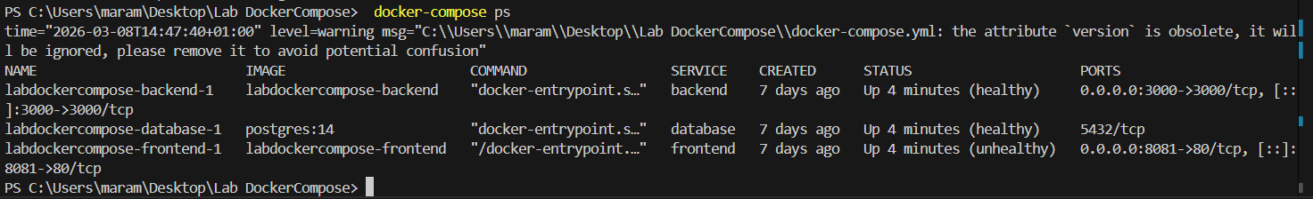

Réseaux Docker — frontend-net et backend-net
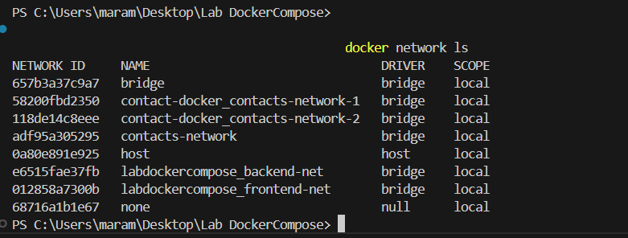

Volume nommé postgres-data
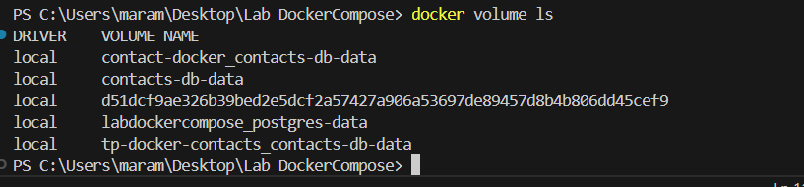

Limites de ressources appliquées (CPU/Mémoire)
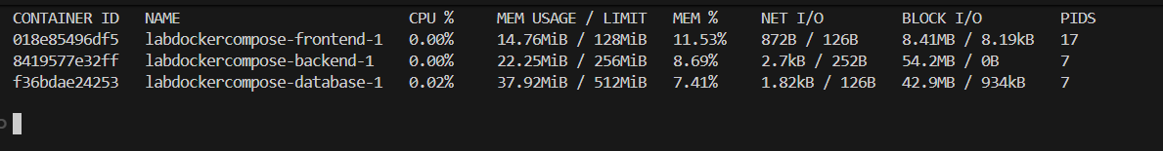

Interface frontend Todo List fonctionnelle
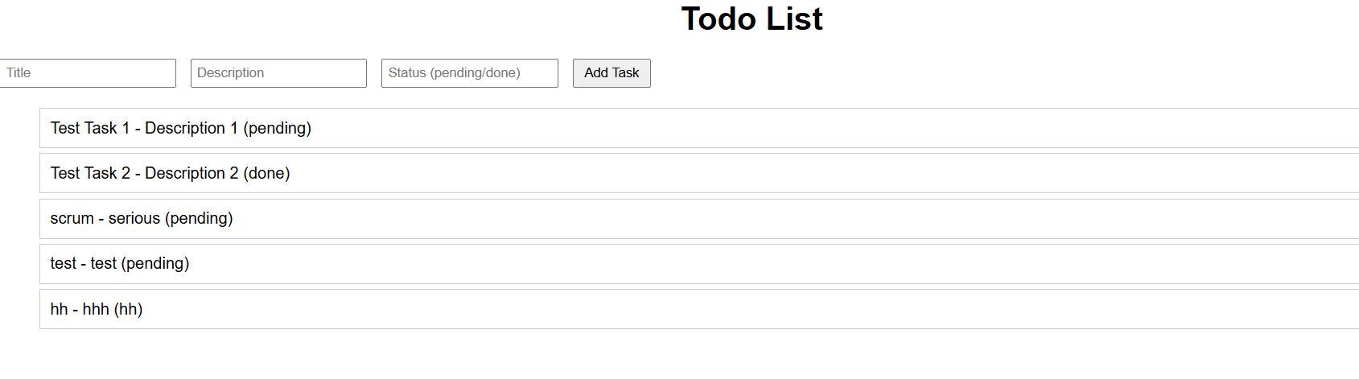

Test d'ajout de tâche via l'interface
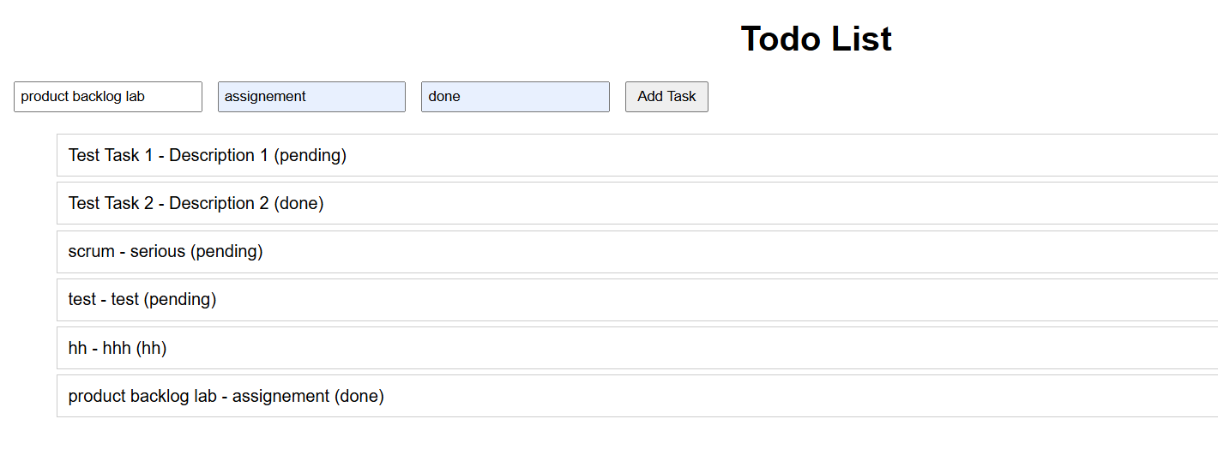

Logs de connexion backend → database
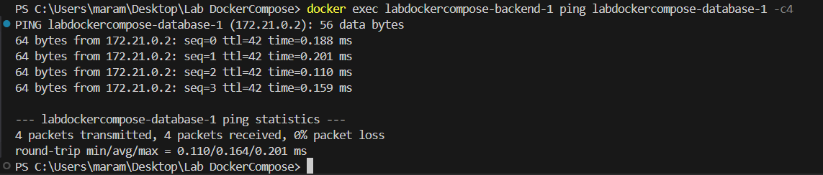

Test d'isolation réseau (frontend→DB bloqué)

Health check status dans docker inspect
